МИНИСТЕРСТВО СЕЛЬСКОГО ХОЗЯЙСТВА
РОССИЙСКОЙ ФЕДЕРАЦИИ

Департамент научно-технологической политики и образования

ФГБУ «ПОВОЛЖСКАЯ ГОСУДАРСТВЕННАЯ ЗОНАЛЬНАЯ

МАШИНОИСПЫТАТЕЛЬНАЯ СТАНЦИЯ»

УТВЕРЖДАЮ:

Директор ФГБУ «Поволжская МИС»

________________ В.М. Пронин

ОТЧЕТ № 08-123-14 (5020163)

от 05 декабря 2014 г.

выполнения информационной услуги
по результатам базовых испытаний
резервуара-охладителя молока
«УОМ-R-500»

г. Кинель, 2014 г.
СОДЕРЖАНИЕ

Введение 3
1. Назначение машины 4
2. Условия испытаний и режимы работы машины 6
3. Результаты испытаний 8
3.1. Показатели назначения 8
3.2. Перечень несоответствий машины требованиям НД 12
4. Заключение по результатам испытаний 13
5. Выводы 14
Приложение А. Оценка эффективности изменений, внесенных
в конструкцию машины и особенности конструкции 15

ВВЕДЕНИЕ

Наименование машины | Резервуар-охладитель молока
Марка машины | УОМ-R-500
Заводской номер машины | 191
Год изготовления | 2013 г.
Изготовитель | ООО «Прогресс», г. Москва
Сведения о сертификации | Декларация о соответствии ТС N RU Д-RU.АУ14.В.13447 действительна с 30.09.2014 г. по 29.09.2019 г.
Период проведения испытаний | 06.10-05.12.14 г.
Место проведения испытаний | КФХ «Ермакова В.И.» Красноармейского района, Самарской области

Испытания проведены на соответствие машины требованиям ГОСТ Р 50803-2008 (ИСО 5708:1983) «Резервуары для охлаждения и хранения молока на молочно-товарных фермах и приемных пунктах» и по рабочей программе-методике, утвержденной 10 октября 2014 года главным инженером ФГБУ «Поволжская МИС».

1. НАЗНАЧЕНИЕ МАШИНЫ

Резервуар-охладитель молока «УОМ-R-500» (рисунок 1) предназначен для сбора, охлаждения и хранения молока и может эксплуатироваться в помещении молочного отделения животноводческих ферм и комплексов, пунктах приёма молока при температуре окружающей среды от +5 до +30⁰С.
Резервуар-охладитель «УОМ-R-500» вертикальный открытого исполнения. По способу охлаждения молока тип I с системой непосредственного охлаждения (по ГОСТ Р 50803) с ручной промывкой.
В состав резервуара-охладителя молока входят молочная ванна 1, объемом 500 л, компрессорно-конденсаторный холодильный агрегат 2 модели L’unite Hermetique CAJ4517E HR производства компании «Tecumseh Europe» и шкаф управления 3.
Технологической процесс выполняется следующим образом. Когда количество молока, залитого в резервуар, станет достаточным для начала охлаждения (лопасти мешалки касаются зеркала молока) оператор с пульта управления включает режим охлаждения. При этом включается холодильно-компрессорный агрегат и мешалка. Дальнейшее охлаждение и термостатирование молока будет производиться автоматически. При достижении заданной температуры компрессорный агрегат отключается.
Во время работы компрессорного агрегата мешалка работает непрерывно. Режим работы мешалки при отключенном агрегате – периодически раз в 7,5 минут по 2,5 минуты.
Перед опорожнением резервуара - охладителя оператор выключает режим охлаждения. Затем через шланг, подсоединенный к выходному штуцеру резервуара, молоко сливается.
После слива молока производится промывка резервуара. Промывка происходит ручным способом. При этом выпускной клапан резервуара-охладителя должен быть открытым, крышка поднята.
Сначала производится ополаскивание внутренней части бака и мешалки тёплой водой, затем внутрь бака ставится пластиковое ведро с моющим раствором и при помощи щетки обрабатывается вся внутренняя поверхность, мешалка, внутренняя сторона крышки, выпускное отверстие и клапан. После чего производится ополаскивание чистой водой. Еженедельно вместо щелочного моюще-дезинфецирующего средства применяется кислотное чистящее средство, которое удаляет известковые отложения на стенках бака.
После промывки, следует просушить резервуар, не закрывая крышку.

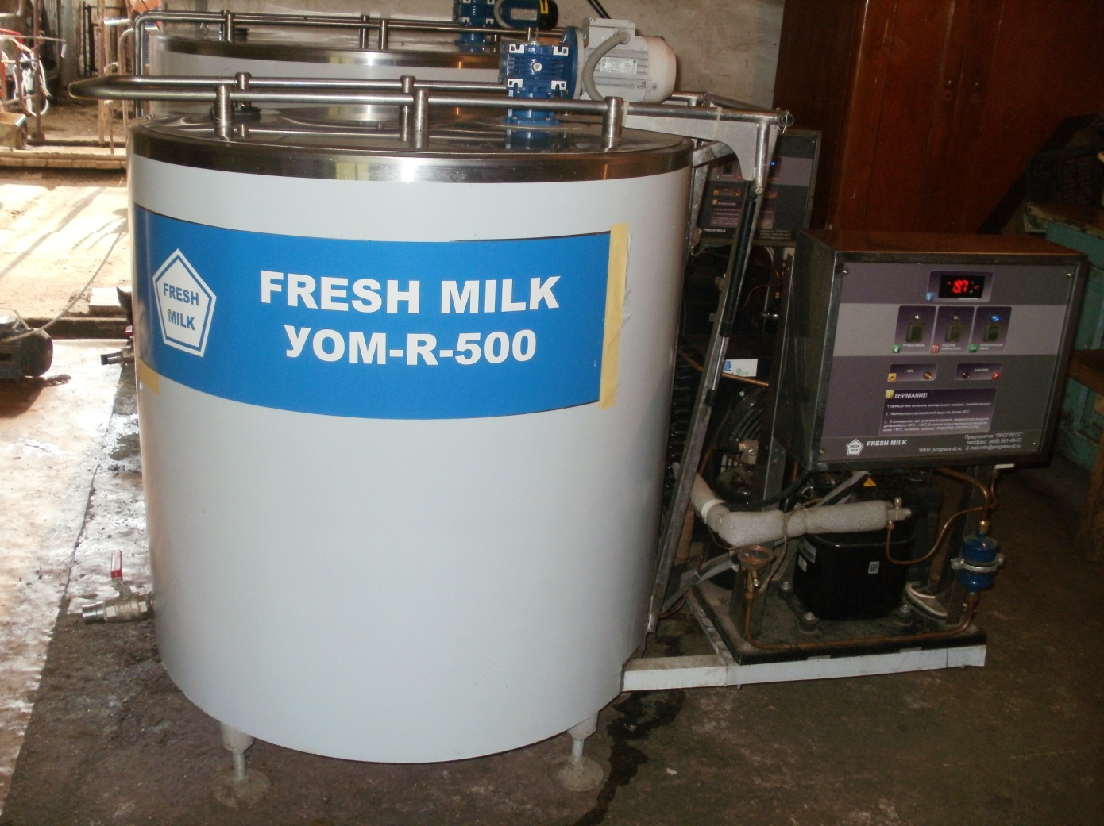

3

1

2

Рисунок 1. Резервуар-охладитель молока «УОМ-R-500».
Общий вид.
1- молочная ванна, 2- компрессорно-конденсаторный холодильный агрегат, 3- шкаф управления.

2. УСЛОВИЯ ИСПЫТАНИЙ И РЕЖИМЫ РАБОТЫ МАШИНЫ

Показатель | Значение показателя по:
Показатель | НД | данным испытаний
Вид работы | Сбор, охлаждение и хранение молока
Режим | Продолжительный
Площадь занимаемая технологическим оборудованием, м² | Нет данных | 1,5
Тип доильной установки | То же | Передвижной доильный агрегат "Lukas" для двух коров
Микроклимат помещения:  - температура, ⁰С  - относительная влажность, % | От 5 до 30 (РЭ)  Нет данных | 20-25  70-80
Характеристика молока, поступающего на обработку (ГОСТ Р 52054):
- количество молока, поступившего на обработку, л | Нет данных | 250-500
- температура, ⁰С | 35,0 | 32-35
- содержание жира, % | 3,4 | 3,4-3,7
- кислотность, ⁰Т | 16-18 | 17
- чистота, группа | Не ниже I | I
- плотность, кг/м³ | Не менее 1027 | 1027-1028
- содержание белка, % | Не менее 3,0 | 3,1-3,2
Бактериальная обсеменённость молока, КОЕ/см³:  - высшего сорта  - первого сорта  - второго сорта | Не более 1х10⁵  Не более 5х10⁵  Не более 4х10⁶ | 1х10⁵-3х10⁵
Характеристика воды, используемой для промывки оборудования (ГОСТ 2874):
- температура воды, ⁰С | Нет данных | 30-40
- жесткость, мг-экв./л | Не более 7,0 | 6,4-6,5
Тип моющих средств | Нет данных | Кислотное моющее средство «СИД»
Тип дезинфицирующих средств | То же | Жидкое щелочное моющее-дезинфицирующее средство «Бейсик»

Окончание раздела 2
Показатель | Значение показателя по:
Показатель | НД | данным испытаний
Температура:
-моющего раствора, ⁰С | Нет данных | 30
-дезинфицирующего  раствора, ⁰С | То же | 40

3. РЕЗУЛЬТАТЫ ИСПЫТАНИЙ

3.1. Показатели назначения

Показатель | Значение показателя по:
Показатель | НД |  | данным  испытаний
Техническая характеристика
Тип машины | Стационарный, вертикальный  открытого исполнения
Способ охлаждения молока | Тип I, с системой непосредственного охлаждения (по ГОСТ Р 50803)
Марка | «УОМ-R-500» |  | «УОМ-R-500»
Назначение | Сбор, охлаждение и хранение молока
Источник электроэнергии | Сеть переменного трехфазного тока 50 Гц напряжением 220/380 В (РЭ)
Установленная мощность, кВт | 2,5* | 1,85
Количество обслуживающего персонала, чел. | 1* | 1
Габаритные размеры резервуара с агрегатом, мм:  - длина  - ширина  - высота  - высота с открытой крышкой | Нет данных  То же  -//-  -//- | 1600  945  1280  2100
Габаритные размеры холодильно-компрессорного агрегата, мм:  - длина  - ширина  - высота | Нет данных  То же  -//- | 710  510  800
Масса резервуара, кг | Не более 200* | 200
Номинальная вместимость, л | 500* | 500
Максимальная вместимость, л | 530* | 530
Площадь занимаемая резервуаром, м² | Нет данных | 1,5
Площадь занимаемая холодильно-компрессорным агрегатом, м² | То же | 0,36
Система перемешивания молока:
- тип | Механический*
- конструкция мешалки | Мешалка лопастная с приводом  от мотор-редуктора*
Продолжение подраздела 3.1
Показатель | Значение показателя по:
Показатель | НД |  |  | данным  испытаний
- двигатель мешалки | АИР 56 В4 У3, 0,18 кВт,  220/380 В*
- частота вращения вала электродвигателя, мин.⁻¹ | 1350* |  | 1350
- частота вращения мешалки, мин.⁻¹ | 23-30* |  | 25
Диаметр отверстия для заливки молока, мм | Не менее 180** |  | 76
Мойка и санитарная обработка | Ручная*
Внутренний диаметр сливного патрубка, мм | 50^{÷3}** |  | 30
Марка холодильного агрегата | Модель L’unite Hermetique CAJ4517E компании «Tecumseh Europe»*
Холодильный агент | Фреон R22* | Фреон R22
Продолжительность операции промывки, мин. | -//- | 30
Габариты помещения, м:
длина х ширина х высота | -//- | 5,0 х 5,5 х 2,3
Трудоёмкость монтажа, чел.-ч | Нет данных | 2,0
Функциональные показатели
Режим работы | Продолжительный
Количество охлаждаемого молока, л | До 500* |  | 500
Производительность за 1 ч, л:  - основного времени  - сменного времени  - эксплуатационного времени | Нет данных  То же  -//- |  | 49,3  43,7  Не определялась
Удельный расход электроэнергии за время сменной работы, кВт·ч/л | -//- |  | 0,02
Эксплуатационно-технологические коэффициенты:
- технологического обслуживания | -//- |  | 0,95
- надежности технологического процесса | -//- |  | 1,0
- использования сменного времени | -//- |  | 0,89
- использования эксплуатационного времени | -//- |  | Не определялся
Количество обслуживающего персонала, чел. | 1* |  | 1

Продолжение подраздела 3.1
Показатель | Значение показателя по:
Показатель | НД |  | данным  испытаний
Показатели качества выполнения технологического процесса:
Время охлаждения молока первой дойки от плюс 35⁰С до плюс 4⁰С при количестве молока на 25% номинальной вместимости резервуара-охладителя (для 4-доечной эксплуатации), ч | Не более 2,0** | 1,94
Повышение средней температуры первоначально охлажденного до +4⁰С молока в емкости хранения, при температуре + 38⁰С за 4 часа хранения при отключенной установке, ⁰С, не более | Не более 1,0** | 1,0
Качество охлажденного молока по ГОСТ Р 52054:
- температура, ⁰С | 4 ± 2 | 4
- кислотность, ⁰Т | 16,0-20,9 | 17,0
- чистота, группа | Не ниже I-II | I
- плотность, кг/м³ | Не менее 1027-1028 | 1027
- содержание белка, % | 3,0 | 3,1
- содержание жира, % | 3,4 | 3,6
- бактериальная обсеменённость молока, КОЕ/см³:
высшего сорта | Не более 1х10⁵ | 3х10⁵
первого сорта | Не более 5х10⁵
второго сорта | Не более 4х10⁶
- сорт молока | Высший -  Несортовое | Первый
Неравномерность распределения жира для двух произвольно взятых проб в охлажденном до +4⁰С молоке при количестве молока от 10 до 100% номинальной вместимости и выдерживания в течение 6 часов, г/кг:  - работа мешалки не должна способствовать образованию пены или масла | Не более 1,0**  Не должны образовываться пена и масло** | 1,0  Пена и масло не образуются
Режим промывки | Ручной* | Ручной

Окончание подраздела 3.1
Показатель | Значение показателя по:
Показатель | НД |  | данным  испытаний
Продолжительность операции промывки, мин. | Нет данных | 30
Качество промывки (визуальный контроль внутренней поверхности резервуара): | Удовлетворительное | Удовлетворительное

* - паспорт, руководство по эксплуатации;
** - ГОСТ Р50803-2008.

3.2. Перечень несоответствий машины требованиям НД

Показатель, номер пункта  ГОСТ Р 50803 | Значение показателя по:
Показатель, номер пункта  ГОСТ Р 50803 | ГОСТ Р 50803 | данным испытаний
При первичной технической экспертизе
Вход для молока,  п. 6.8 | Диаметр входного отверстия для заливки молока должен быть не менее 180 мм | Диаметр входного отверстия для заливки молока 76 мм
Сливное устройство,  п. 6.9 | Сливной патрубок должен быть изготовлен с внутренним диаметром 50^{÷3} мм | Внутренний диаметр сливного патрубка 30 мм

4. ЗАКЛЮЧЕНИЕ ПО РЕЗУЛЬТАТАМ ИСПЫТАНИЙ

Испытания резервуара-охладителя молока «УОМ-R-500» проводятся в КФХ Ермакова В.И. Красноармейского района Самарской области в хозяйственных условиях на сборе, охлаждении и хранении молока. Условия испытаний соответствовали требованиям НД и не оказывали отрицательного влияния на качество выполнения технологического процесса.
Резервуар-охладитель поступил на испытания в упаковке полностью комплектным. Качество изготовления резервуара-охладителя соответствует требованиям ГОСТ Р 50803.
По результатам эксплуатационно-технологической оценки установлено, что производительность за 1 час основного времени, при охлаждении и хранении 500 л молока получена равной 49,3 литра. В работе резервуар-охладитель обслуживался одним оператором. Удельный расход электроэнергии за время сменной работы составил 0,02 кВт-ч/л.
Охлажденное молоко соответствует первому сорту по ГОСТ Р 52054 как молоко натуральное коровье-сырье, пригодное для дальнейшей переработки.
Резервуар-охладитель надёжно выполняет технологический процесс, коэффициент надежности технологического процесса равен 1,0.
Конструкция резервуара-охладителя обеспечивает его качественную мойку и санитарную обработку в ручном режиме в соответствии с «Санитарными правилами».
Безопасность обслуживающего персонала при эксплуатации резервуара-охладителя обеспечена в полной мере.
Вместе с тем, резервуар-охладитель имеет два отклонения от требований НД по конструкционному исполнению входа для молока и сливного устройства.
Заключение по данному оборудованию и видам оценок будет дано в 2015 г. после набора планового объема работ.

5. ВЫВОДЫ

Программа испытаний резервуара-охладителя молока «УОМ-R-500» в текущем году не выполнена из-за позднего представления машины на МИС.

Продолжить испытания в 2015 году до набора планового объема работ.

Главный инженер А.А. Медведев

Заведующий КИЛ О.М. Беляев

Заведующий лабораторией В.П. Надеев

Ведущий инженер С.Н. Каплин

Приложение А

Оценка эффективности изменений, внесенных в конструкцию машины

Изменения в конструкцию резервуара охладителя не вносились.

